SỞ GIÁO DỤC VÀ ĐÀO TẠO  TỈNH ĐỒNG THÁP  ĐỀ THI CHÍNH THỨC | KỲ THI TUYỂN SINH LỚP 10 THPT  NĂM 2021 - 2022  Môn thi: TOÁN  Thời gian làm bài: 120 phút, không kể thời gian giao đề

ĐỀ BÀI
Câu 1. (2,0 điểm)
a) Tính giá trị của biểu thức .
b) Cho , rút gọn biểu thức
Câu 2. (1,0 điểm)
Giải hệ phương trình
Câu 3. (2, 0 điểm)
a) Vẽ đồ thị của hàm số .
b) Xác định hệ số để đồ thị hàm số đi qua điểm .
Câu 4. (1,0 điểm)
Biết rằng phương trình có hai nghiệm phân biệt . Tính giá trị của biểu thức .
Câu 5. (1,0 điểm) Theo kế hoạch, một tổ trong xưởng may phải may xong 8400 chiếc khẩu trang trong một thời gian quy định. Do tình hình dịch bệnh Covid-19 diễn biến phức tạp, tổ đã quyết định tăng năng suất nên mỗi ngày tổ đã may được nhiều hơn 102 chiếc khẩu trang so với số khẩu trang phải may trong một ngày theo kế hoạch. Vì vậy, trước thời gian quy định 4 ngày, tổ đã may được 6416 chiếc khẩu trang. Hỏi số khẩu trang mà tổ phải may mỗi ngày theo kế hoạch là bao nhiêu?
Câu 6. (1, 0 điểm) Cho tam giác vuông tại có đường cao . Biết , . Tính độ dài và đường cao .
Câu 7. (2, 0 điểm) Cho đường tròn . Từ một điểm . ở ngoài đường tròn , kẻ hai tiếp tuyến với đường tròn là hai tiếp điểm).
a) Chứng minh là tứ giác nội tiếp.
b) Vẽ đường kính của đường tròn , là điểm trên sao cho vuông góc . Điểm là giao điểm của . Chứng minh là trung điểm của .
-------HẾT-------

ĐÁP ÁN THAM KHẢO
Câu 1. (2,0 điểm)
a) Tính giá trị của biểu thức .
Vậy .
b) Cho , rút gọn biểu thức
Điều kiện: , .
Vậy với , thì .
Câu 2. (1,0 điểm)
Giải hệ phương trình
Vậy hệ phương trình có nghiệm duy nhất .
Câu 3. (2, 0 điểm)
a) Vẽ đồ thị của hàm số .
Tập xác định:
nên hàm số đồng biến trên
Đồ thị hàm số là đường thẳng đi qua điểm và
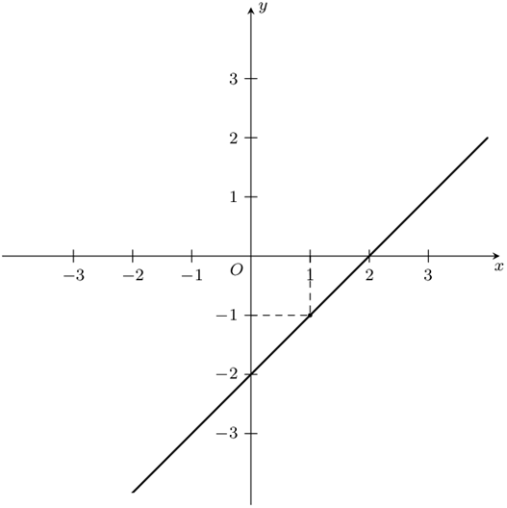

b) Xác định hệ số để đồ thị hàm số đi qua điểm .
Đồ thị hàm số đi qua điểm
Vậy thỏa mãn bài toán.
Câu 4. (1,0 điểm)
Biết rằng phương trình có hai nghiệm phân biệt . Tính giá trị của biểu thức .
Phương trình có nên phương trình có hai nghiệm phân biệt trái dấu .
Khi đó áp dụng định li Vi-ét ta có: .
Ta có: .
Vậy .
Câu 5. (1,0 điểm) Theo kế hoạch, một tổ trong xưởng may phải may xong 8400 chiếc khẩu trang trong một thời gian quy định. Do tình hình dịch bệnh Covid-19 diễn biến phức tạp, tổ đã quyết định tăng năng suất nên mỗi ngày tổ đã may được nhiều hơn 102 chiếc khẩu trang so với số khẩu trang phải may trong một ngày theo kế hoạch. Vì vậy, trước thời gian quy định 4 ngày, tổ đã may được 6416 chiếc khẩu trang. Hỏi số khẩu trang mà tổ phải may mỗi ngày theo kế hoạch là bao nhiêu?
Gọi số khẩu trang mà tổ phải may mỗi ngày theo kế hoạch là (chiếc) (ĐK: ).
Vì xưởng phải may 8400 chiếc khẩu trang nên thời gian để may xong là (ngày).
Vì sau khi tăng năng suất nên mỗi ngày tổ đã may được nhiều hơn 102 chiếc khẩu trang so với số khẩu trang phải may trong một ngày theo kế hoạch nên thực tế mỗi ngày tổ mai được (chiếc)
Thời gian tổ may được 6416 chiếc khẩu trang theo thực tế là: (ngày).
Vì tổ may trước thời gian quy định 4 ngày, tổ đã may đực 6416 chiếc khẩu trang nên ta có phương trình:
Vậy số khẩu trang mà tổ phải may mỗi ngày theo kế họch là 700 chiếc.
Câu 6. (1, 0 điểm) Cho tam giác vuông tại có đường cao . Biết , . Tính độ dài và đường cao .
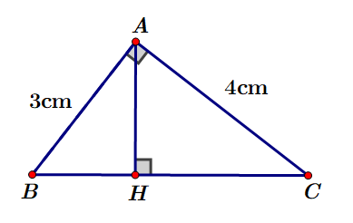
Áp dụng định lí Pytago cho tam giác vuông , đường cao ta có:
Áp dụng hệ thức lượng trong tam giác vuông , đường cao ta có:
Vậy .
Câu 7. (2, 0 điểm) Cho đường tròn . Từ một điểm . ở ngoài đường tròn , kẻ hai tiếp tuyến với đường tròn là hai tiếp điểm).
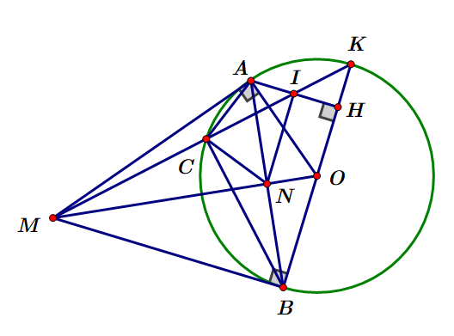
a) Chứng minh là tứ giác nội tiếp.
Vì là các tiếp tuyến của lần lượt tại nên (định nghĩa).
Tứ giác có .
Suy ra tứ giác nội tiếp (tứ giác có tổng hai góc đối bằng bằng ).
b) Vẽ đường kính của đường tròn , là điểm trên sao cho vuông góc . Điểm là giao điểm của . Chứng minh là trung điểm của .
Gọi là giao điểm của với .
là giao điểm giữa với đường tròn
Ta có: thuộc trung trực của .
Tứ giác có . Suy ra tứ giác nội tiếp (tứ giác có hai đỉnh kề cùng nhìn một cạnh dưới các góc bằng nhau).
(hai góc cùng chắn một cung )
Ta có: (cùng phụ với )
Lại có:
Suy ra .
Xét tứ giác có: , suy ra tứ giác nội tiếp (tứ giác có 2 đinh kề cùng nhìn một cạnh dưới các góc bằng nhau).
(hai góc cùng chắn cung ).
Trong có: (hai góc nội tiếp cùng chấn cung )
Suy ra . Mà hai góc này vị trí đồng vị
Tam giác có:
Suy ra là trung điểm của (định lí đường trung bình của tam giác) (đpcm).

